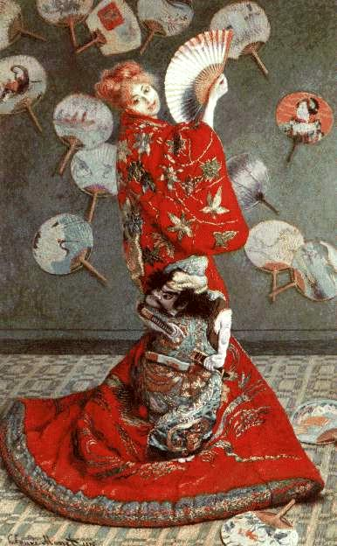

Impresionismul

Corina Nagy
Clasa a XI-a G

"Tot impresionismul s-a născut din contemplarea si imitarea unor stampe japoneze."
--Ed. si J. de Goncourt, Jurnal, 19.04.1884
Impresionismul a aparut la Paris in deceniul 7 al secolului XIX (aproximativ 1867) ca o arta noua, in care un grup de artisti (pictori, apoi sculptori si gravori si, mai tarziu, muzicieni) impartaseau tehnici si abordari similare in exprimarea realitatii asa cum aparea ea simturilor si sensibilitatii lor. Lucrarile pictorilor redau impresia artistului despre lumea inconjuratoare cu ajutorul culorii si a luminii create prin culoare.
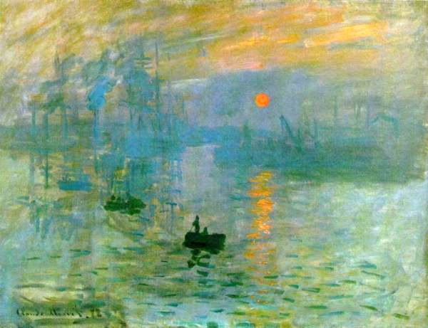 Cuvantul “Impresionism” a fost dat acestui curent artistic de titlul tabloului lui Claude Monet – “Impresie-Rasarit de soare”. Acest tablou a fost expus la Paris in 15 Aprilie 1874 intr-o expozitie organizata de Societatea Anonima de pictori, sculptori si gravori, din care faceau parte Camille Pissarro, Claude Monet, Alfred Sisley, Edgar Degas, Pierre-Auguste Renoir, Paul Cezanne, Berthe Morisot, care au lucrat împreuna, s-au influenţat reciproc si au expus cu totii independent.
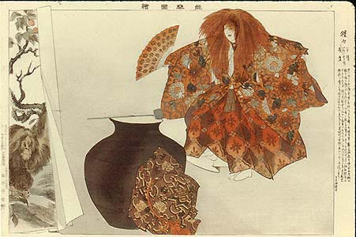 Acestia, influentati de Stampa Japoneza din perioada Edo (1603-1867), doreau sa surprinda in tablourile lor clipa plina de viata si lumina, care trece si se pierde.Bernard Dorival considera ca stampele japoneze au avut asupra picturii franceze acceasi actiune determinanta ca, mutatis mutandis, aceea a << antichitatilor>> dezgropate pe pamantul toscan sau roman asupra Renasterii italiene.
Stilul lor era contrar standardelor Academiei de Arte Frumoase din Franta, cea care hotara continutul picturilor (subiecte istorice, teme religioase, portrete) si tehnica folosita: culori sobre, conservatoare, imagini rafinate care reflecta realitatea, redate prin linii exacte si culori brute, neamestecate.
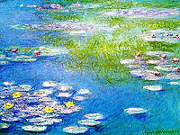 Impresionistii au folosit acorduri de culoare prin contraste sau amestecuri optice si au reusit sa redea prin tuse asezate in directii diferite impresia de fluturare, de vibratie, de viata. Apa este in miscare, frunzisul copacilor vibreaza la adierea vantului, toate transformate de lumina de la diferite ore ale zilei.
Tablourile Impresionistilor, in mare majoritate peisaje, impresioneaza prin luminozitate, prospetime, vitalitate, optimism si atasament fata de viata.
Academia Franceza de Arte Frumoase organiza anual Salonul Oficial si tot ea hotara care pictori urmau sa fie expusi. Academia a exclus in fiecare an pictura Impresionista.
Napoleon al III-lea a ingaduit infiintarea Salonului Refuzatilor unde au expus Manet, Pissarro, Degas, Berthe Morisot, Sisley, Monet, pana in 1874.
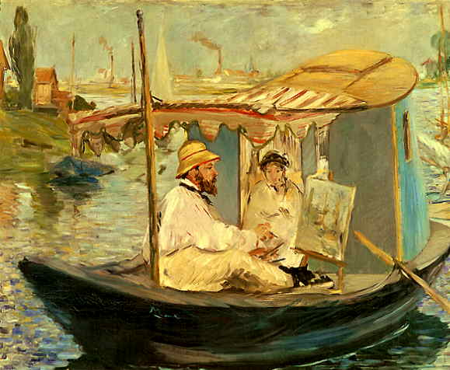 Colectionarul si comerciantul Durand-Ruel, care cumparase pana atunci lucrarile lor, pentruca nu reusea sa le vanda, organizeaza intre 15 Aprilie si 15 Mai, la saloanele Nadar, o expozitie care a provocat scandal prin noutatea subiectelor, tratate intr-o tehnica noua si intr-un limbaj diferit de tot ceea ce se facuse pana atunci.
Daca Monet (cel mai impresionist dintre Impresionisti), Pissarro si Sisley sunt considerati Impresionisti propriuzisi, Manet, Berthe Morisot, Degas, Renoir au practicat tehnica impresionista sporadic. Paul Cezanne, a pictat si el în stilul Impresionist pentru o perioada, pe la începutul anilor 1870. Edouard Manet, a cărui opera l-a influenţat foarte mult în anii 1860 pe Monet si pe alţii din grupare, el însuşi a adoptat abordarea
Impresionista prin anul 1873.
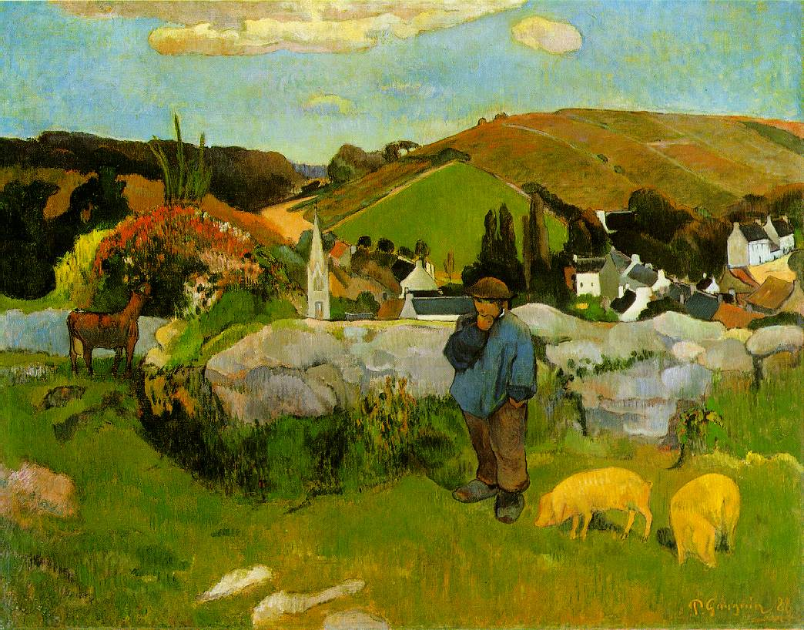Paul Gauguin a expus pentru prima data impreuna cu Impresionistii. Este considerat un postimpresionist, la fel ca Vincent van Gogh si Henry de Toulouse-Lautrec.
Daca la un moment dat unii dintre Impresionisti au inceput sa fie apreciati, Salonul Oficial continua sa refuze expunerea lucrarilor lor. O data cu moartea lui Camille Pissarro in 1903, Impresionismul a fost recunoscut ca cel mai important curent artistic, ce a revolutionat pictura franceza si arta de atunci incoace.

De fapt, Impresionismul este mai mult decat o tehnica, este o stare de spirit care se regaseste si in prezent in arta sub toate formele ei.

In cercul de pictori care evolueaza intre Barbizon si Impresionisti trebuie amintiti si doi dintre cei mai mari pictori romani:

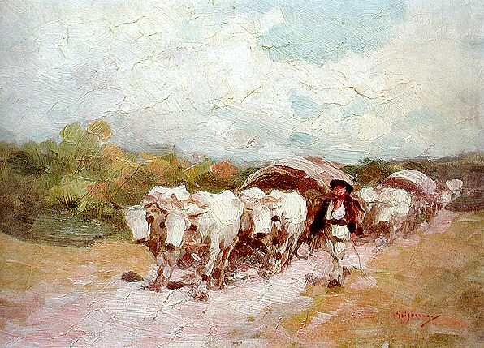 Nicolae Grigorescu (1838-1907), care, fara sa fie un impresionist, a imprumutat de la acestia culoarea clara, contactul cu natura in aer liber si variatia calitatii si aspectului luminii in raport cu anotimpul si cu ora zilei; si:

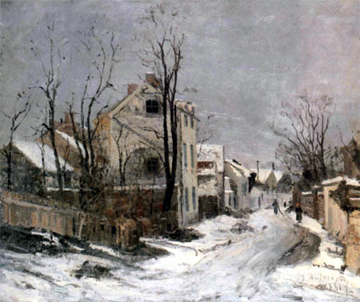 Ioan Andreescu (1850-1882) care, ca si Grigorescu, ajunge la Paris si, in plus, stapanind mult mai bine tehnica impresionista, este admis sa expuna la Salon.

La Auguste Rodin (1840-1917), reprezentant al sculpturii Impresioniste, apare conceptia picturala, lumina jucand pe diferentele de nivel ale planului.
A realizat prin procedeul modelarii si adaugirii numeroase portrete care exprima sentimentele modelelor.
Ganditorul, inspirat din Divina Comedie a lui Dante Alighieri, exprima sentimentul de coplesitoare tristete.

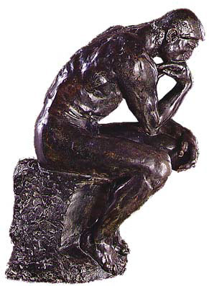

Muzica lui Claude Debussy (1862-1918) este catalogata ca Impresionista datorita lipsei de tonalitate fixa, care da impresia de visare asemenea efectelor pictoriale din curentul Impresionist.
Debussy a eliberat muzica simfonica din limitele armoniei traditionale si muzica lui este precursoarea muzicii moderne.

